Potel wrth-ddisgyrchiant

Arddangosiad potel wrth-ddisgyrchiant: Gallwch weld fideo arddangos ar
https://rsc.li/2WOQxmc. Mae’r ymchwiliad yn caniatáu dysgwyr i archwilio’r cysyniad o bwysau aer mewn ffordd debyg i’r hyn a ddefnyddir yn y fideo

Grŵp oedran: 7–9

Amcanion dysgu
- Deall ein bod yn sylwi ar rym aer pan mae’n symud gwrthrychau, ond mae gronynnau o aer yn symud drwy’r amser ac yn creu grymoedd nad ydym yn sylwi arnynt fel arfer.
- Gwerthfawrogi bod aer yn creu grym, a bod y grym hwn yn gweithredu i bob cyfeiriad, nid dim ond ‘tuag i lawr’ tuag at y Ddaear.
- Dysgu ein bod yn ei alw’n bwysedd aer pan rydyn ni’n ystyried grym aer dros ardal benodol.
- Deall bod modd goresgyn effeithiau disgyrchiant os bydd pwysedd aer o faint digonol yn gweithredu i fyny ar wrthrych.
Sgiliau ymholi:
- Rhagfynegi, a gwneud sylwadau a chymhariaethau.

Gwyddoniaeth gefndirol
Bydd dysgwyr wedi profi grym (gwthio neu dynnu) y gwynt (aer sy’n symud) ac efallai y byddant yn rhoi enghreifftiau fel coed yn cael eu chwythu, barcud yn hedfan, ac ati.
Mae pwysedd yn fesur o rym yr aer ar ardal benodol. Efallai y bydd gan ddysgwyr brofiad o wthio i mewn i rywbeth gyda’u bys o’i gymharu â defnyddio rhan wastad eu llaw i greu tolc. Mae hyn yn dangos bod grym ar arwynebedd bach yn creu mwy o bwysedd na’r un grym ar arwynebedd mwy.
Bydd dysgwyr wedi profi gwynt ond efallai nad ydynt wedi sylwi bod yr aer yn eu gwthio drwy’r amser, oherwydd ei fod gwthio o’u cwmpas ym mhobman a phan mae’n ‘llonydd’, mae ei rymoedd yn gytbwys.
Bydd dysgwyr wedi profi effeithiau disgyrchiant ar wrthrychau, ond efallai na fyddant yn sylweddoli ei fod yn bresennol drwy’r amser. Pan nad yw gwrthrychau’n disgyn, y rheswm am hynny yw bod grym cyfartal yn gwthio i’r cyfeiriad croes. Dylent allu disgrifio enghreifftiau o wrthrychau’n goresgyn disgyrchiant ac yn teithio i fyny drwy’r aer (ee pryfed/ adar/awyrennau’n hedfan, pêl yn cael ei chicio i fyny). Yn yr achosion hyn, mae’r grym i fyny yn hafal i rym disgyrchiant sy’n tynnu i lawr, neu’n fwy nag o.

Dysgu blaenorol
Dylai dysgwyr allu mynegi bod grym yn rhywbeth sy’n gwthio neu’n tynnu ac yn gweithredu ar wrthrychau. Dylent hefyd fod yn gyfarwydd â disgyrchiant fel math o rym sy’n tynnu gwrthrychau tuag at y Ddaear.
Dylai dysgwyr wybod beth yw ystyr ‘arwynebedd’ (mesur o arwyneb sy’n cael ei orchuddio), yn enwedig mewn perthynas â phetryalau a sgwariau.

Dolenni
Rydym hefyd yn edrych ar y cysyniad o bwysedd aer yn yr ymchwiliadau eraill Cwpanau gludiog ac Y botel sy’n gollwng.

Geiriau a diffiniadau allweddol
Grym – gwthiad, tyniad, neu gyfuniad o’r ddau syn digwydd pryd bynnag y bydd gwrthrychau (solidau, hylifau neu nwyon) yn dod i gysylltiad â’i gilydd. Mae grym yn gallu achos i wrthrych gyflymu, arafu neu newid cyfeiriad. Mae grymoedd sy’n ‘gytbwys’ yn dileu ei gilydd, ac nid oes symudiad.
Pwysedd – mesur o rym dros ardal benodol. Mae grym ar arwynebedd mawr yn creu llai o bwysedd na’r un grym ar arwynebedd llawer llai.
Disgyrchiant – y grym sy’n tynnu pob gwrthrych i lawr tuag at ganol y Ddaear.
Arwynebedd – y gofod sy’n cael ei ddefnyddio gan siâp gwastad neu arwyneb gwrthrych.
Efallai y bydd athrawon yn dymuno cuddio’r ystyron/enghreifftiau ar y sleid PowerPoint a thrafod syniadau’r dysgwr yn gyntaf.

Rhestr offer
- Gwydr yfed neu dymbleri – gall hwn fod wedi’i wneud o blastig caled, ond nid un a fydd modd ei ‘wasgu’ yn y llaw
- Darn o gerdyn gwastad a fydd yn ffitio dros agoriad y gwydr, ac yn ymestyn y tu hwnt iddo
- Dŵr i lenwi’r gwydr
- Hambwrdd gydag ochrau dwfn neu fasn i ddal dŵr sy’n gollwng

Dull
Mae’r arbrawf hwn yn hen dric parti y gallai dysgwyr fod wedi’i weld o’r blaen.
Dangoswch y fideo neu dangoswch y botel wrth-ddisgyrchiant. Gofynnwch iddyn nhw pam mae’r term ‘potel wrth-ddisgyrchiant’ yn cael ei ddefnyddio, ond gwnewch yn siŵr nad ydyn nhw’n meddwl bod y botel yn gallu arnofio neu godi.
Gofynnwch i’r dysgwyr esbonio beth maen nhw’n meddwl sy’n digwydd. Trafodwch, ond peidiwch â dod i gasgliadau pendant.
Dywedwch wrth y dosbarth eu bod yn mynd i wneud arbrawf tebyg nawr, ond yn lle potel laeth wydr (a allai fod yn anodd cael gafael arni) a pheli ping-pong, maen nhw’n mynd i ddefnyddio gwydr gyda dŵr ynddo a gorchuddio’r agoriad â darn o gerdyn.

- Gadewch i’r dysgwyr lenwi tua thraean o’r gwydr â dŵr.
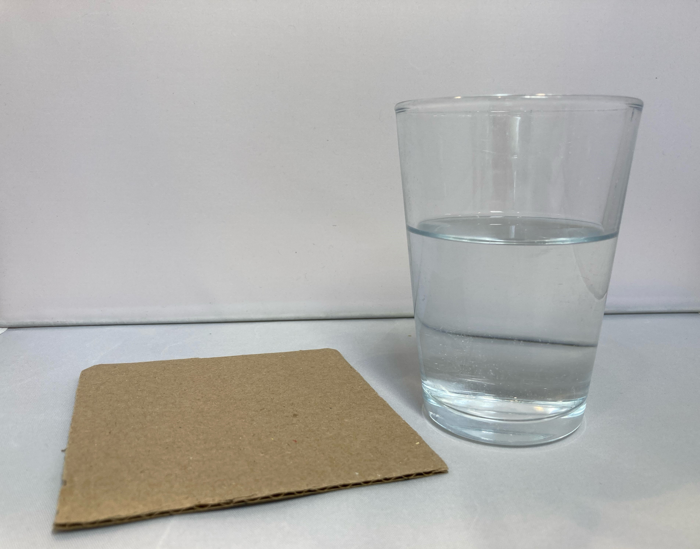
- Rhowch y cerdyn dros yr agoriad.
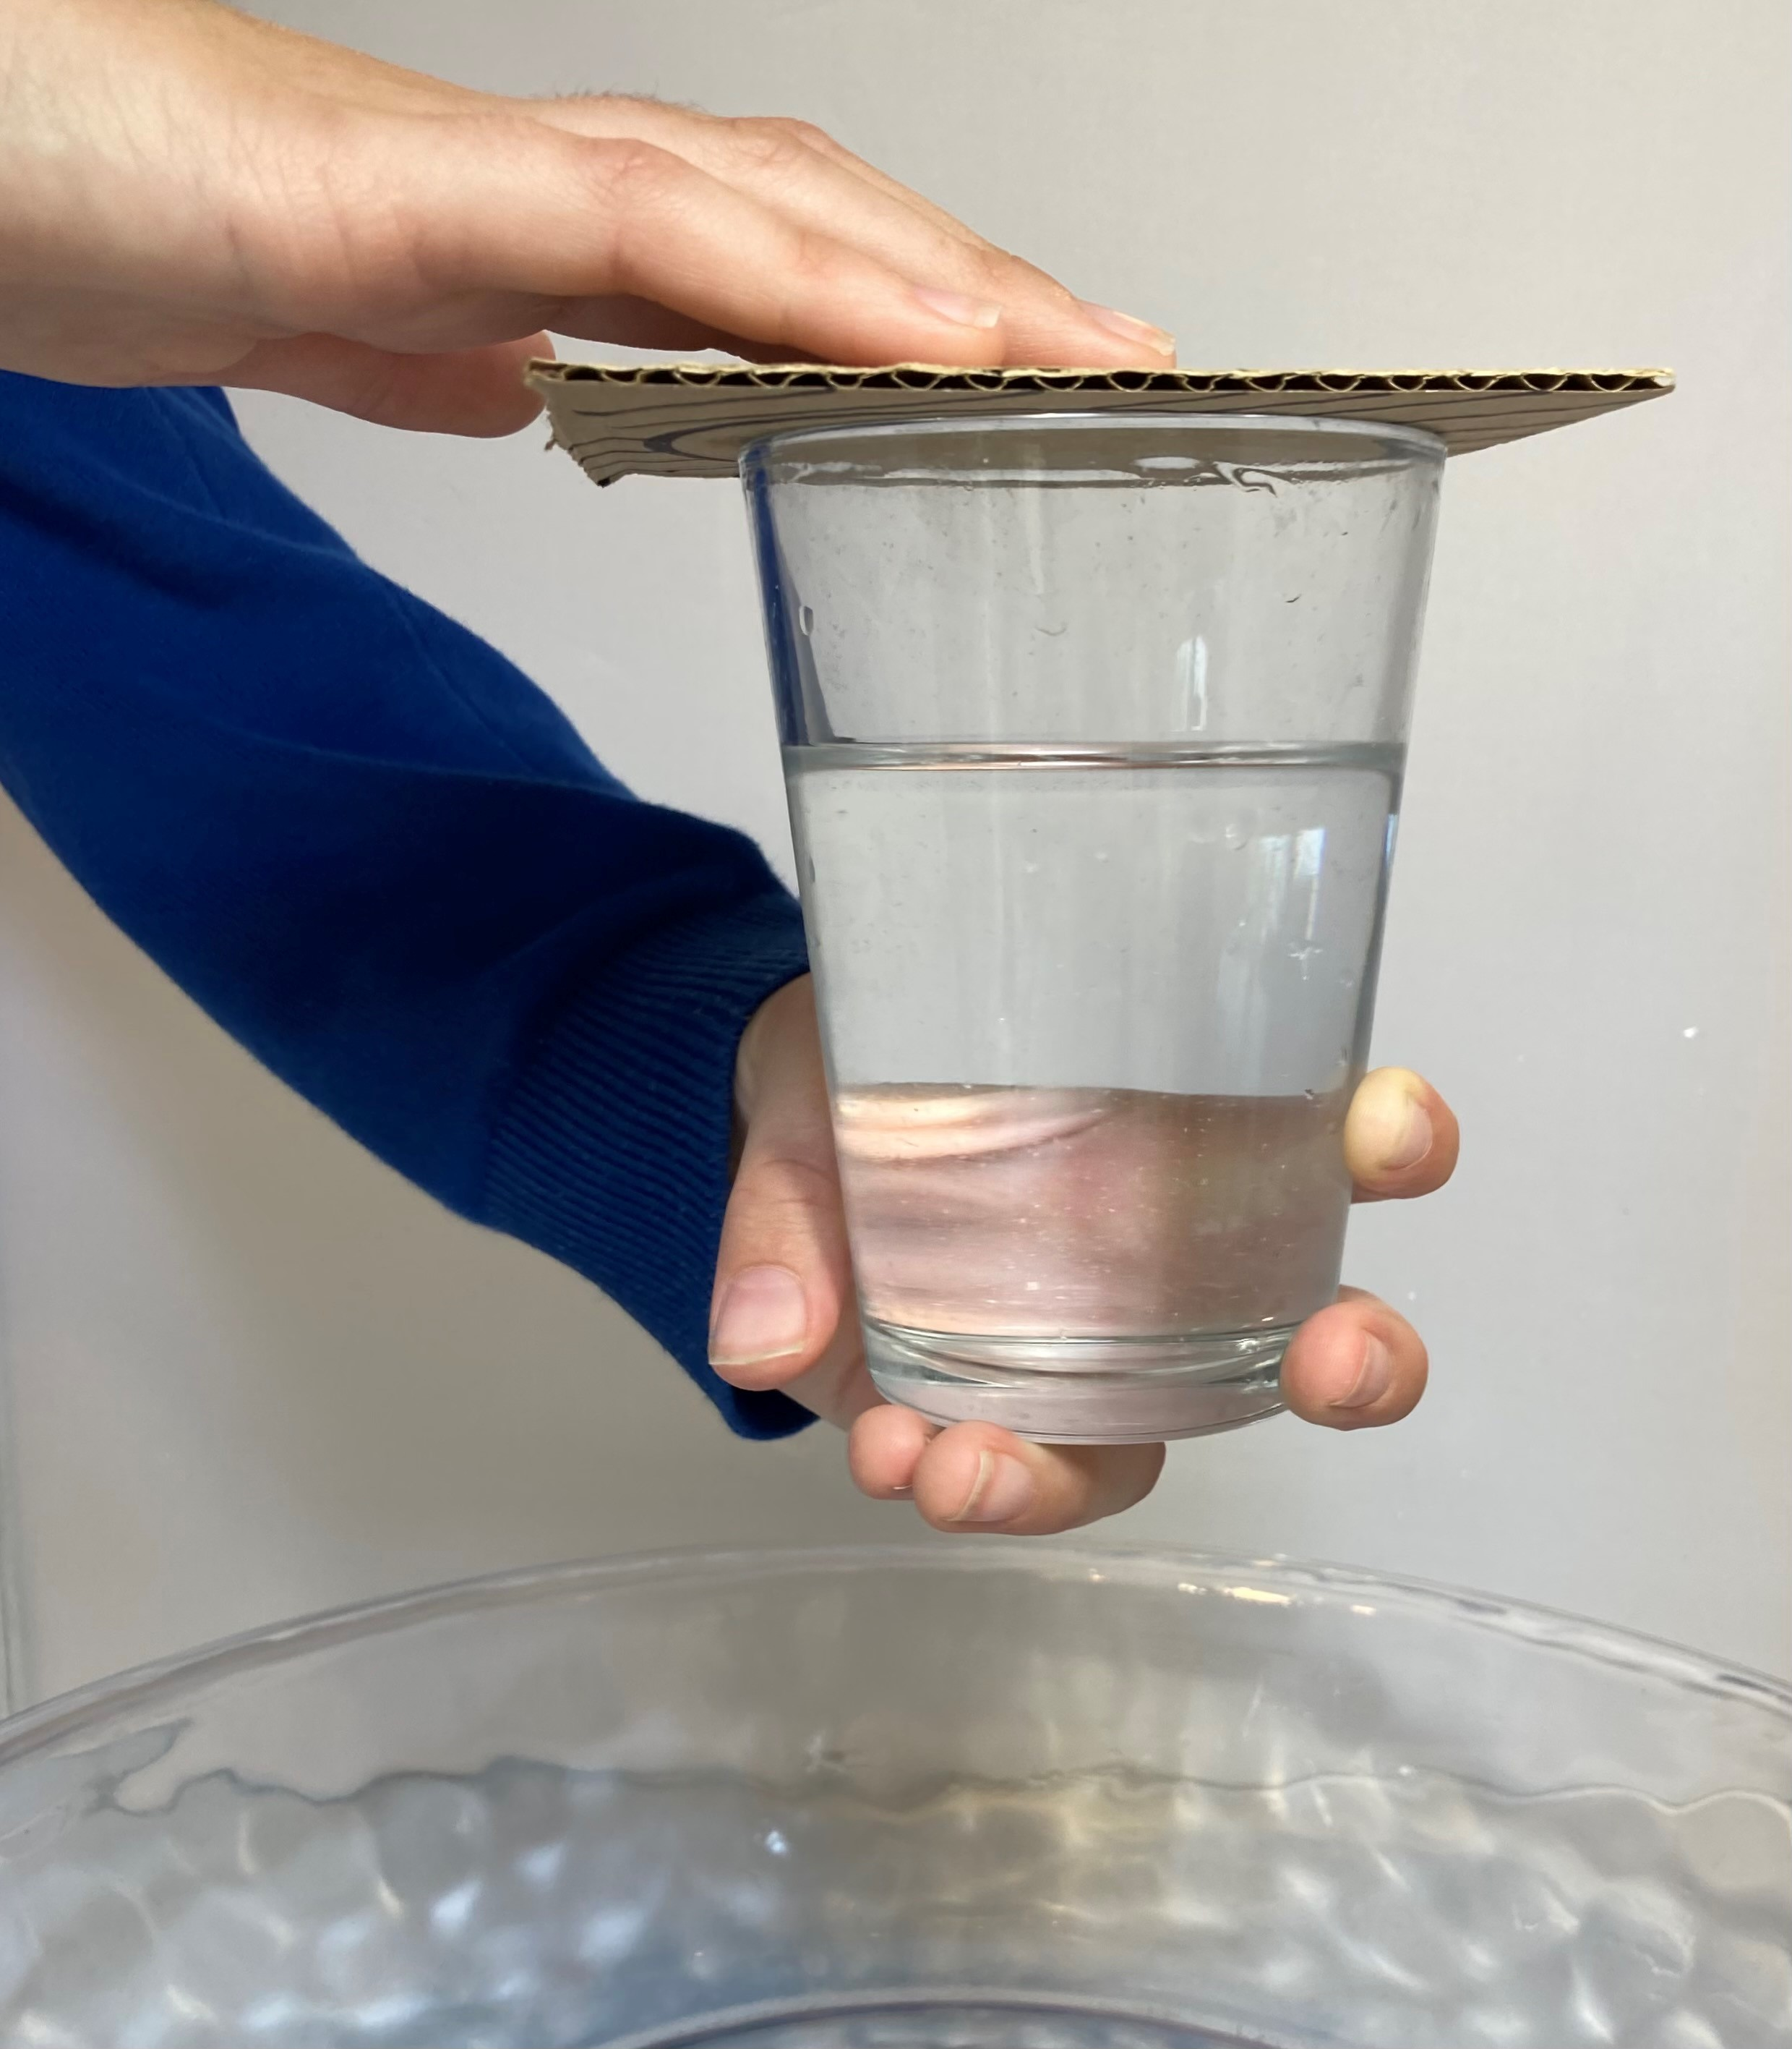
- Nawr, gan gadw cledr un llaw ar ben y cerdyn, trowch y gwydr ar ben i lawr.
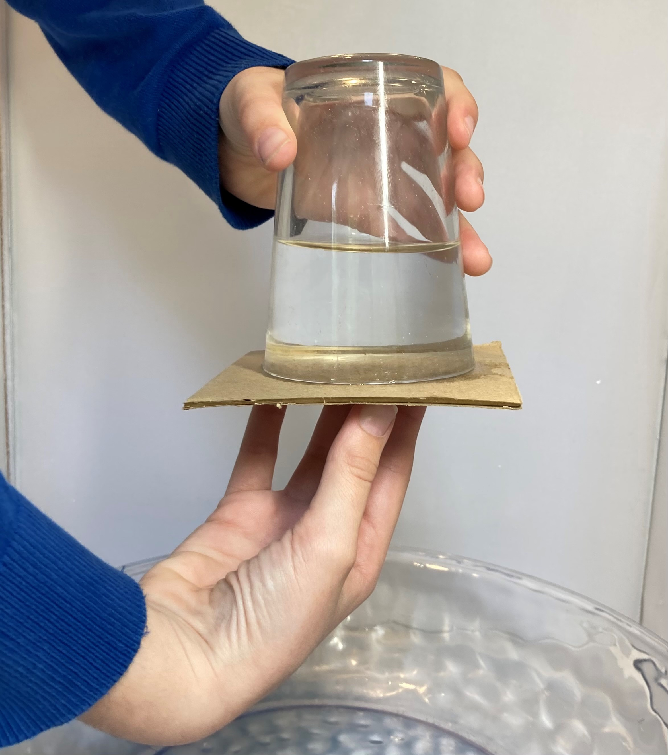
- Tynnwch y llaw, a dylai’r cerdyn aros yn ei le.
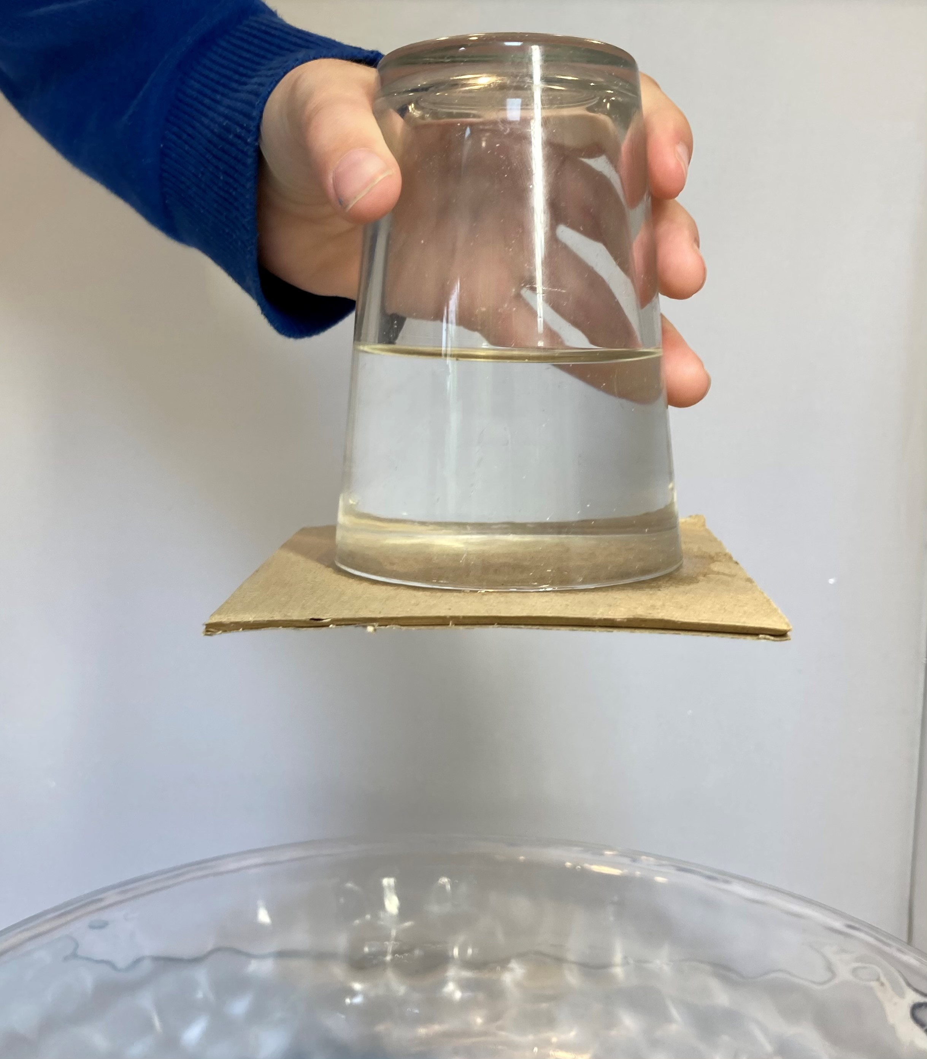
- Gofynnwch i’r dysgwyr nodi newidynnau y gellid eu newid, a gadael iddyn nhw arbrofi, ee gyda faint o ddŵr sy’n cael ei ddefnyddio a gwydrau o wahanol feintiau. [Darparwch gerdyn sych pan fydd yn mynd yn rhy wlyb.]
Mae’n naturiol tybio y bydd disgyrchiant a phwysau’r dŵr (sydd hefyd yn fath o rym) yn rhy fawr i’r pwysedd aer sy’n gweithredu i fyny yn erbyn y cerdyn. Fodd bynnag, mae pwysedd yr aer sy’n gwthio i fyny yn fwy na phwysedd cyfun yr aer a’r dŵr sy’n cael ei dynnu i lawr gan ddisgyrchiant yn y gwydr, a dyma sy’n dal y cerdyn yn ei le.

Cwestiynau procio
- Beth ydych chi’n meddwl fydd yn digwydd pan fydd gwydr yn cael ei droi ar ei ben i lawr dros y cerdyn? Pam ydych chi’n meddwl hynny?
- Pa rymoedd sy’n gweithredu ar y cerdyn?
Mae disgyrchiant yn tynnu’r aer, y dŵr a’r cerdyn i lawr (dyma eu pwysau); mae aer yn gwthio i fyny ar y cerdyn.
- A oes unrhyw wahaniaeth pan fydd y gwydr yn cynnwys mwy/llai o ddŵr?
- Pam mae mwy o bwysedd aer y tu allan i’r gwydr na’r tu mewn?
Mae llawer mwy o aer, ac felly pwysedd, y tu allan i’r gwydr.
- A yw maint y cerdyn yn gwneud unrhyw wahaniaeth? Pam?
Mae angen i’r cerdyn fod yn ddigon mawr i’r gwasgedd aer weithredu i fyny yn ei erbyn, ond nid mor fawr fel bod y pwysedd aer sy’n gweithredu am i lawr yn ei wthio allan o’r ffordd.
- A fyddai papur yn gweithio yn lle cerdyn? Pam ddim?
Rhy dila i’r gwasgedd aer weithredu yn ei erbyn.

Cwestiynau Cyffredin
- Pam nad yw hyn yn gweithio pan fydd y cerdyn yn mynd yn socian?
Wrth i’r cerdyn fynd yn wlyb, mae’r ffibrau yn y cerdyn yn ehangu a phwysau’r cerdyn yn cynyddu. Mae hyn yn ddigon i oresgyn grym yr aer yn gwthio am i fyny.
- Os byddaf yn defnyddio darn mwy o gerdyn, a fydd yn dal ei afael yn well?
Gofynnwch i’r dysgwr wneud amlinelliad o ymyl uchaf y gwydr ar y cerdyn. Edrychwch ar yr arwynebedd sydd ar agor i’r aer ar ochr isaf y cerdyn a’i gymharu gyda’r ochr uchaf sydd wedi’i gorchuddio’n bennaf â’r gwydr.
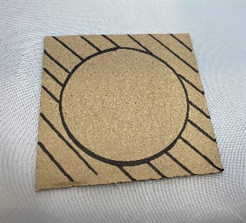
- Os ydw i’n fflicio pen y cerdyn yn ysgafn, mae’n disgyn i ffwrdd. Pam?
Mae fflicio’r cerdyn yn ychwanegu grym ychwanegol tuag i lawr – digon i fod yn drech na’r pwysedd aer sy’n gweithredu am i fyny. Am yr un rheswm, rhaid i chi ddefnyddio gwydr anhyblyg, gan y gallai gwasgu ychydig â’ch llaw fod yn ddigon i gynyddu’r pwysedd i lawr.

Pob llun © Y Gymdeithas Gemeg Frenhinol

